新 书 推 荐
Let’s Make Some Great Arts series
《让我们创造伟大的艺术》系列

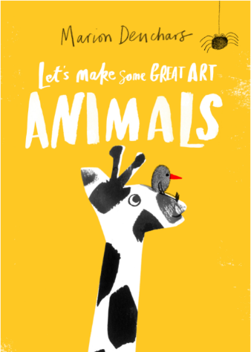
中文书名：《让我们创造伟大的艺术：动物》
英文书名：Let’s Make Some Great Art: Animals
作 者：Marion Deuchars
出 版 社：Laurence King Publishing
代理公司：ANA/Yao Zhang
页 数：80页
出版时间：2020年8月
代理地区：中国大陆、台湾
审读资料：电子稿
类 型：儿童绘本

国际顶尖插画艺术家创作
寓教于乐的儿童艺术创作启蒙
内容简介：

从绘画到拼贴和印刷，这本书内包括各种各样的艺术活动来吸引初出茅庐的小艺术家们和动物爱好者。关于历史上著名艺术家的知识与特点被融入到书中，当小朋友涂画属于自己的奇怪的生物、用手印创造动物，或使用纸张和指纹描绘出灰狗，长颈鹿和老虎时，小朋友的想象力和灵感都会被充分激发出来。

- 书中包括指纹艺术、拼贴、绘画、绘画等艺术
- 畅销书《让我们创造伟大的艺术》 的儿童版本
- 来自著名艺术家马里恩·杜查斯互动活动书，专注于各种各样的动物

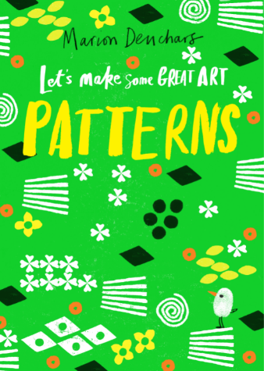
中文书名：《让我们创造伟大的艺术：图案》
英文书名：Let’s Make Some Great Art: Patterns}
作 者：Marion Deuchars
出 版 社：Laurence King Publishing
代理公司：ANA/Yao Zhang
页 数：80页
出版时间：2020年8月
代理地区：中国大陆、台湾
审读资料：电子稿
类 型：儿童绘本

内容简介：

从这本充满活力，可爱的活动书中学习绘画，涂鸦和拼贴各种令人惊叹的图案与模型，当你制作迷宫图案、镶嵌图案、马赛克图案，甚至是多色大理石花纹时，它一定激发你的想象力和创造力，以及尽情发挥的创作激情。

- 畅销书《让我们创造伟大的艺术》 的儿童版本
- 来自著名艺术家马里恩·杜查斯互动活动书，着重描绘了各种图形

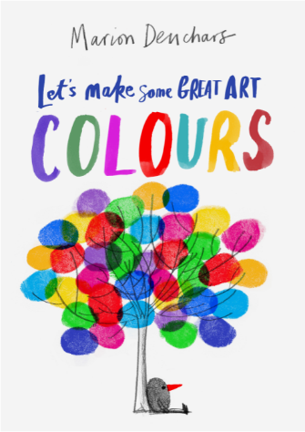
中文书名：《让我们创造伟大的艺术：色彩》
英文书名：Let’s Make Some Great Art: Animals
作 者：Marion Deuchars
出 版 社：Laurence King Publishing
代理公司：ANA/Yao Zhang
页 数：80页
出版时间：2021年3月
代理地区：中国大陆、台湾
审读资料：电子稿
类 型：儿童绘本

内容简介：

小朋友可以随着书中这些丰富多彩的绘画、拼贴和印刷活动找到所有需要了解的关于色彩的知识。书中充满新鲜的想法，激发孩子们想象力，让生活也变得有创意和充满色彩！

- 学习有关颜色的基本知识，并将新技能用于各种丰富多彩的活动中进行实验，包括指纹艺术、绘画、拼贴，当然还有着色
- 来自著名艺术家马里恩·杜查斯互动活动书，专注于所有丰富多彩的事物
- 畅销书《让我们创造伟大的艺术》 的儿童版本

作者简介：

马里恩·杜查斯（Marion Deuchars）是一位国际顶尖的插画师，畅销书《让我们创造一些伟大的艺术》的作者。她的作品出现在《纽约时报》和皇家邮政邮票上，也为企鹅出版公司和杰米·奥利弗设计插图，为福特和F1赛车、以及三星设计广告作品。她获得过六项国际大奖，也是赫尔辛基世界设计之都庆典的六位英国设计师之一。

内文插图：
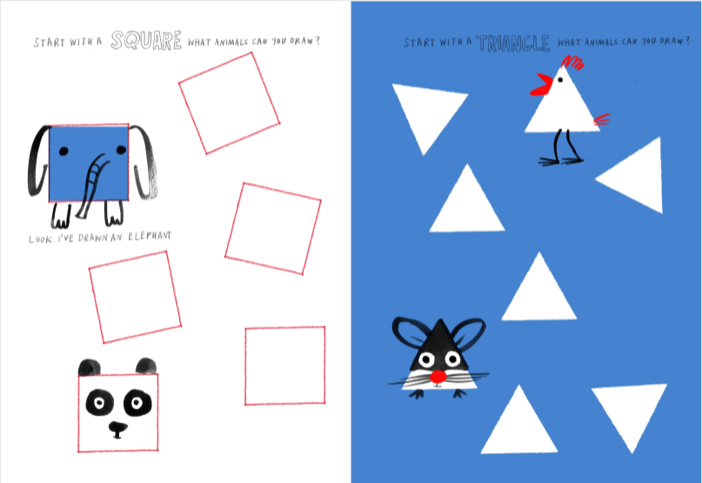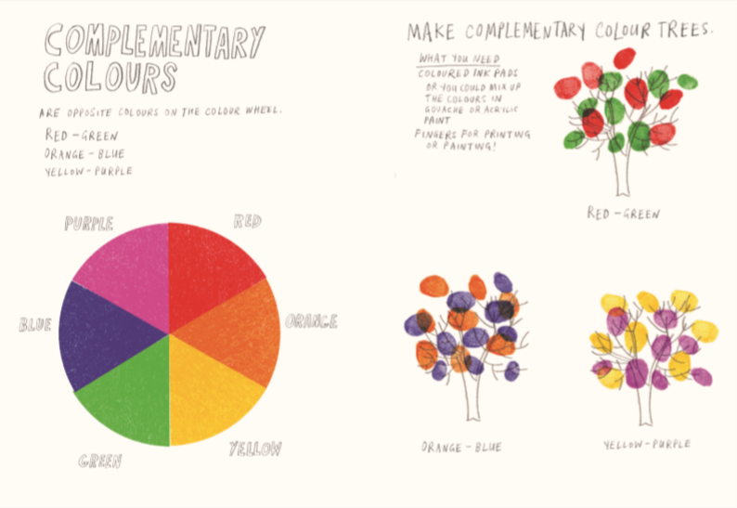

谢谢您的阅读！
请将回馈信息发送至：张瑶（Yao Zhang)
安德鲁﹒纳伯格联合国际有限公司北京代表处
北京市海淀区中关村大街甲59号中国人民大学文化大厦1705室, 邮编：100872
电话：010-82449325
传真：010-82504200
Email: Yao@nurnberg.com.cn
网址：www.nurnberg.com.cn
微博：http://weibo.com/nurnberg
豆瓣小站：http://site.douban.com/110577/
微信订阅号：ANABJ2002

